平成２９年度 社会福祉施設指導的職員研修
【実施要項】

１ 趣 旨
少子化や高齢者人口の増加などにともない福祉・介護サービスへのニーズは高まっており、サービスの質を担保する介護職員をはじめとした、福祉人材の確保及び育成の推進が全国的に必要となっています。また、これらの推進にあたっては、職員ひとり一人が自身のキャリアアップ及びキャリアパスなどについて取り組むと同時に、それらの組織的な支援を展開していくことが求められています。
社会福祉施設において、日頃より指導的な立場にある職員自身及び組織におけるキャリアアップ並びにキャリアパスへの意識・取り組みの向上を図るために必要な知識や技術等を学ぶことを目的に本研修を実施します。

２ 目 的
（１）福祉サービスの基本理念や倫理等への理解を深めるとともに、指導的職員に期待される基本的役割を理解する。
（２）福祉サービスの専門性の維持・向上に向けて指導性を発揮するための視点と方法を習得する。

３ 主 催
沖縄県社会福祉協議会 福祉人材研修センター

４ 研修対象
社会福祉施設（保育所を除く）に勤務する指導的職員（主任、係長、課長、事務長等の役職にある職員）ただし、同研修の未受講者を優先とします。

５ 定 員
５０名 ※定員に達し次第締め切ります。

６ 研修期日
平成30年2月15日（木）～2月16日（金）

７ 研修会場
沖縄県総合福祉センター 西棟４階 5・6・7会議室
住所 〒903-0804 那覇市首里石嶺町4－373－1

８ 申込方法
別紙「受講申込書」に御記入の上、当センターあてＦＡＸで御申込ください。
※誤送信防止の為、FAX番号を御確認の上、御申込ください。なお、送信後は当センターへ着信確認の御連絡をお願いいたします。

９ 申込期限 平成30年2月7日（水） 必着

10 受講料 無 料

11 受講者の決定
先着順に受講申込書を受付いたします。（ただし、同研修の未受講者を優先とします。）なお、定員超過等により受講できない場合には、その旨連絡いたします。また、申込後に受講できない事情が生じた時は、速やかに当センターまで御連絡ください。
12 個人情報の取扱について
「受講申込書」に記載された個人情報は、当研修の運営管理の目的にのみ使用し、他の目的に使用することはありません。なお、当研修の受講者名簿に、氏名・所属等を掲載いたしますので、御了承ください。

13 申込・問合せ先
沖縄県社会福祉協議会・福祉人材研修センター（担当：儀間）
住所 〒903-8603 那覇市首里石嶺町４－３７３－１ 西棟3階
ＴＥＬ ０９８－８８２－５７０３ ＦＡＸ ０９８－８８７－１０７１

14 その他
（1）受講者は全日程（２日間）に出席することを条件とします。
（2）体調不良、その他の理由で研修に支障をきたす恐れのある者は受講をお控えください。
（3）当センター周辺は飲食店が少ないため、昼食は西棟２階のレストランや隣接するコンビニエンスストアの御利用、弁当の御用意等をおすすめします。
（4）研修会場は、駐車台数に限りがあり、近隣には有料駐車場もありませんので、なるべく公共交通機関を御利用するか、お乗り合わせの上御来場ください。

15 会場案内図
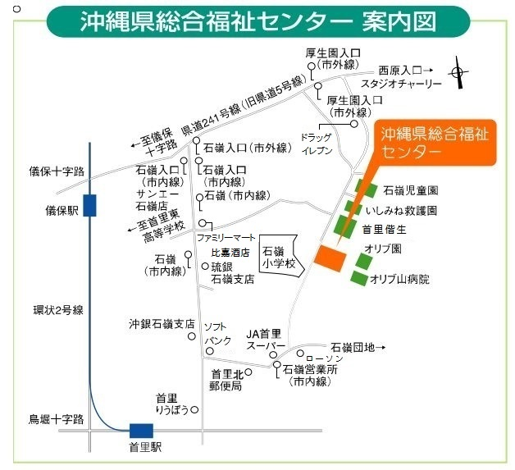
交通機関
〈那覇バス市内線〉
・8番首里城下町線、9番小禄石嶺線、11番安岡線、17番 石嶺開南線 を利用。石嶺営業所で下車、東方へ約300ｍ（徒歩で約5～6分）
・13番石嶺おもろまち線を利用。県総合福祉センターで下車。

〈那覇バス市外線〉
・25番普天間空港線、33番糸満西原線、97番琉大線を利用。「厚生園入口」停留所で下車、南方へ約800ｍ（徒歩で約7～8分）
平成２９年度 社会福祉施設指導的職員研修

研修内容及び日程

日 時 |  | プログラム内容 | 講 師
２月１５日（木） | 9：30～ 9：50 | 受付
２月１５日（木） | 9：50～10：00 | 開会・オリエンテーション
２月１５日（木） | 10：00～12：00  （120分） | 【講義・演習】  「福祉サービスの基本理念と倫理  ～利用者主体のサービスとは～（仮題）」 | 琉球リハビリテーション学院  専任教員 大城 幸子 氏
２月１５日（木） | 12:00～13:00 | 昼食
２月１５日（木） | 13：00～14：30  （90分） | 【講義】  「法人理念の理解と職員モチベーション向上に向けた取り組み（仮題）」 | （有）ケアセンターきらめき  代表取締役 渡慶次 憲 氏
２月１５日（木） | 14：30～14：45 | 休憩
２月１５日（木） | 14：45～16：30  （105分） | 【講義】  「組織におけるメンバーシップと指導的職員の役割～チームリーダーとしての基本姿勢～  （仮題）」 | 学校法人 大庭学園  ソーシャルワーク専門学校  校長 諸見里 安知 氏
２月１６日（金） | 9：30～ 10:00 | 受付
２月１６日（金） | 10：00～12：00  （120分） | 【講義】  「スタッフがいきいきと働くための職場環境  づくり～生産性をあげる働き方～（仮題）」 | 社労士officeてらざき  代表 寺﨑 丈晴 氏
２月１６日（金） | 12:00～13:00 | 昼食
２月１６日（金） | 13:00～16:00  （180分）  ※適宜、休憩 | 【講義・演習】  「スタッフ指導の視点と手法  ～スーパービジョンの活用～（仮題）」 | 石川和德社会福祉士事務所  代表 石川 和德 氏
なお、【講義】・【講義・演習】の進行等により適宜、休憩時間を設けます。
※研修内容は、講師等の都合により変更する場合があります。

